2016年大庆市初中升学统一考试
化学、物理试题
（考试时间150分钟，总分200分）
化学卷
一、选择题（本大题共10小题，每小题4分，共40分。每小题只有一个选项符合要求）
1．下图所示的实验操作，正确的是
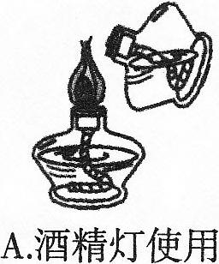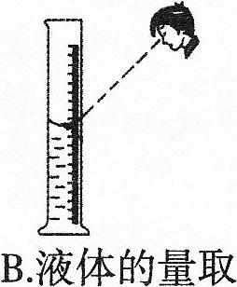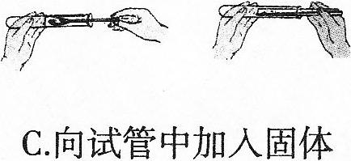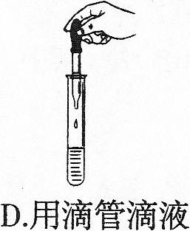
2．下列叙述属于化学变化的是
A．石蜡熔化成液体 B．稀释浓盐酸 C．碘的升华 D．生石灰遇水转变为熟石灰
3．根据你所学过的化学知识，判断下列说法错误的是
A．炒完菜后，应及时擦掉锅底水分，这样可以防止铁锅生锈
B．碳酸氢钠俗称小苏打，可用做治疗胃酸的胃药
C．被蚊虫叮咬后可以涂抹肥皂水或小苏打水以减轻疼痛
D．工业酒精有杀菌消毒的作用，主要成分为甲醇
4．“分类法”是学习化学的重要方法之一，某同学对所学的部分化学物质进行分类，其中完全正确的是
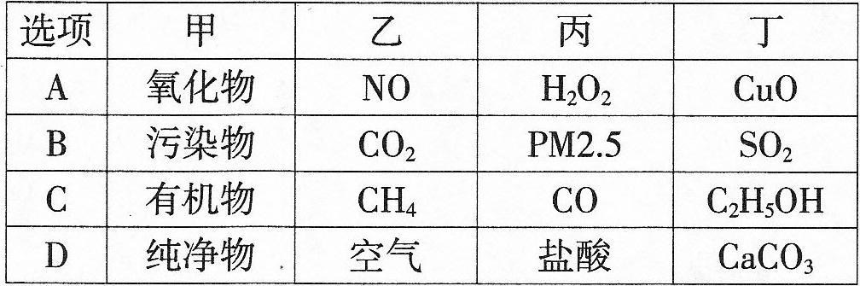
5．“冰毒”是毒性极强的毒品之一，其化学式为C₁₀H₁₅N，下列有关冰毒解释错误的是
A．冰毒是由碳、氢、氮三种元素组成的化合物
B．冰毒是一种有机物，完全燃烧只生成CO₂和H₂O
C．冰毒中氮原子的原子结构示意图为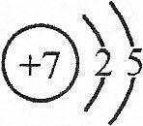
D．冰毒中碳、氢两种元素质量比为24:3
6．下列化学方程式与事实相符且正确的是
A．碳在氧气中完全燃烧 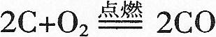
B．用足量澄清石灰水检验二氧化碳
C．用稀盐酸除铁锈 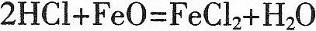
D．用足量NaOH溶液在加热条件下检验NH₄HCO₃中${\text{NH}}_{4}^{+}$
[来源:学|科|网Z|X|X|K]
7．除去下列物质中少量杂质所加入试剂合理的是
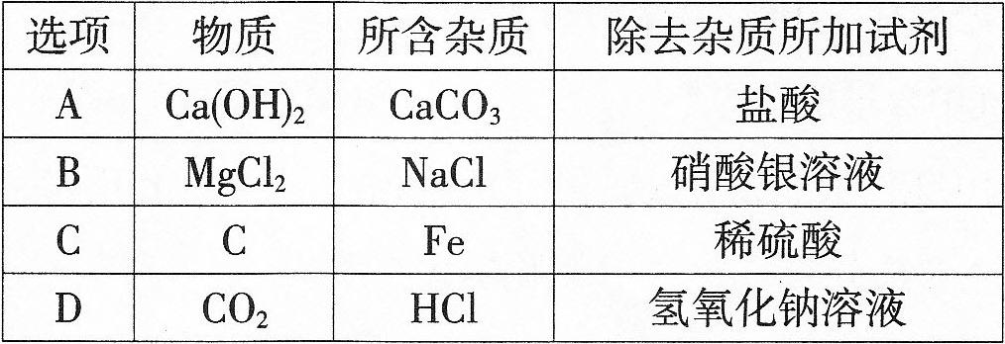
8．下列说法错误的是
A．铁丝在氧气中燃烧有黑色固体生成
B．浓硫酸可做干燥剂是因为浓硫酸具有脱水性
C．废水中含有酸性物质必须先用碱性物质中和成中性以后才能排放
D．石墨质软滑腻，能导电、导热、耐高温
9．如图所示的四个图像，能正确反映对应变化关系的是
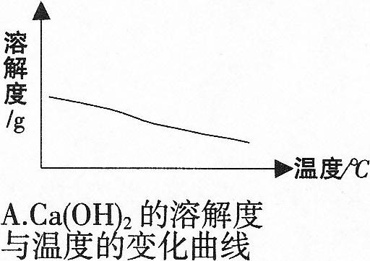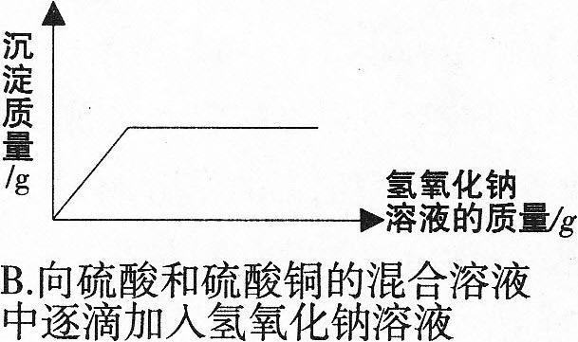
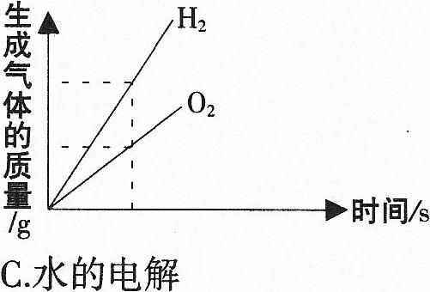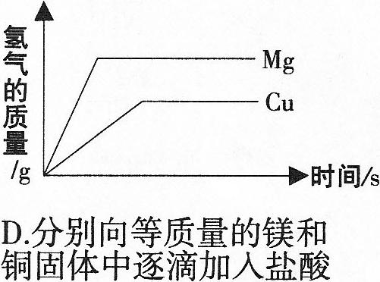
10.铜屑表面呈绿色，欲利用其制取胆矾，某课外活动小组同学设计了如下制取流程，有关该流程说法正确的是
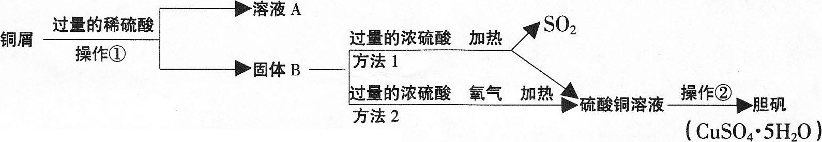
A．操作①所用的玻璃仪器有烧杯、玻璃棒
B．铜屑表面呈绿色的物质俗称铜绿，化学式为Cu₂(OH)₂CO₃
C．由固体B制取硫酸铜溶液的过程中，方法1更符合绿色化学要求
D．操作②的步骤为将硫酸铜溶液加热蒸干
二、填空题（本大题包括5小题，共29分）[来源:Z*xx*k.Com]
11.（6分）(1)空气中含量最多的是____________。（填化学式）
(2)防毒面具中使用了活性炭，这是利用了活性炭的____________作用。
(3)天然气的主要成分为____________。（填化学式）
(4)煤燃烧生成CO₂、SO₂、CO等气体，其中会引起温室效应的是________；溶于水会形成酸雨的是________；能与人体血红蛋白结合的是________。
12.（6分）已知Na₂O₂为淡黄色粉末，常温下可与H₂O剧烈反应，化学方程式为，因此Na₂O₂可用于制取O₂。
根据以上信息回答下列问题：
(1)Na₂O₂中氧元素的化合价为________。
(2)若用Na₂O₂与H₂O反应制取O₂，可以选用图中哪个发生装置________。
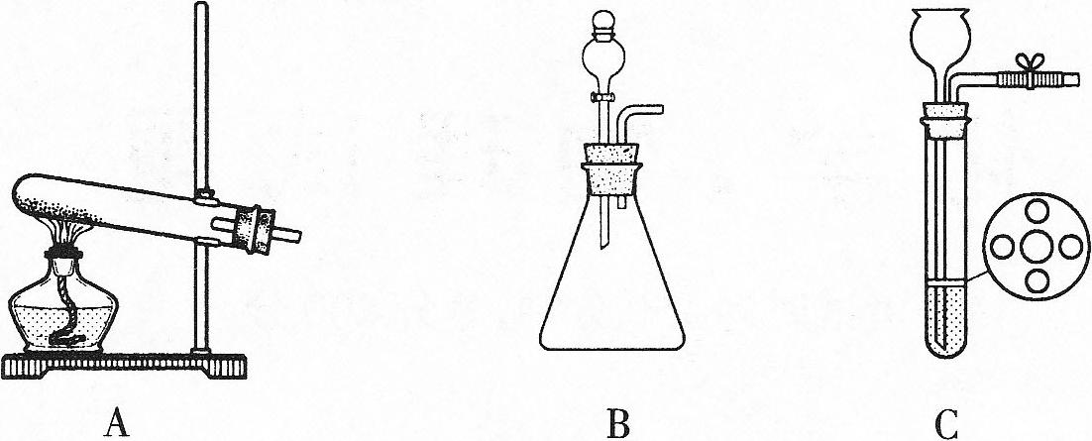
若用同样装置还可选用________、________物质（填化学式）制取O₂，写出该反应的化学方程式________________________________。
13.（6分）室温下，将稀盐酸慢慢滴入装有氢氧化钠溶液的烧杯中，利用温度计测出烧杯中溶液的温度，溶液温度随加入盐酸的质量而变化的曲线如图所示：
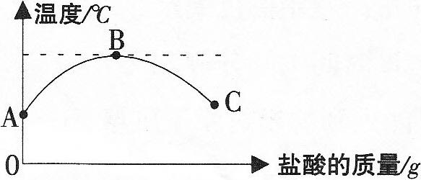
(1)由右图可知，盐酸与氢氧化钠溶液中和反应是______（填“吸热”或“放热”或“无热量变化”）反应。
(2)在A处溶液中加入石蕊，溶液呈________色。
(3)B处溶液的溶质是____________（填化学式）。
(4)B到C的过程中溶液的pH逐渐____________（填“增大”或“减小”或“无变化”）。(5)在C点溶液中加入碳酸钙，现象为____________，化学方程式为________________。
14.(6分)A～H表示初中化学常见物质，它们之间转化关系如图所示（部分生成物已略去）
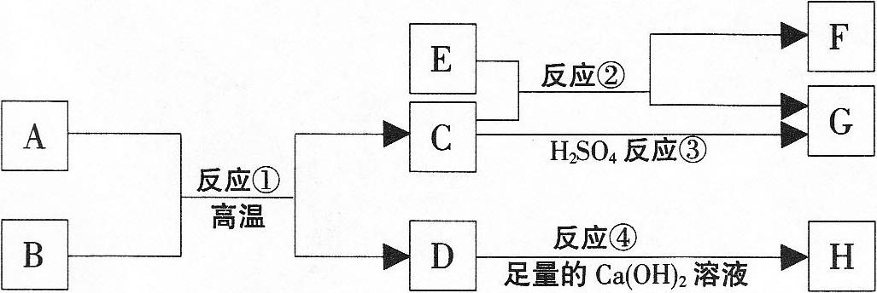
其中A为红棕色固体，反应①为冶金工业的重要反应，且B、D组成元素相同，C、F为金属单质，其它物质为化合物，其中F为紫红色，H为白色沉淀。
请按要求填空：
(1)写出下列物质的化学式：A____________D____________E____________
(2)①～④的反应中属于置换反应的是________（填序号）。
(3)反应①的化学方程式为____________________。
15.（5分）有一工业过程：
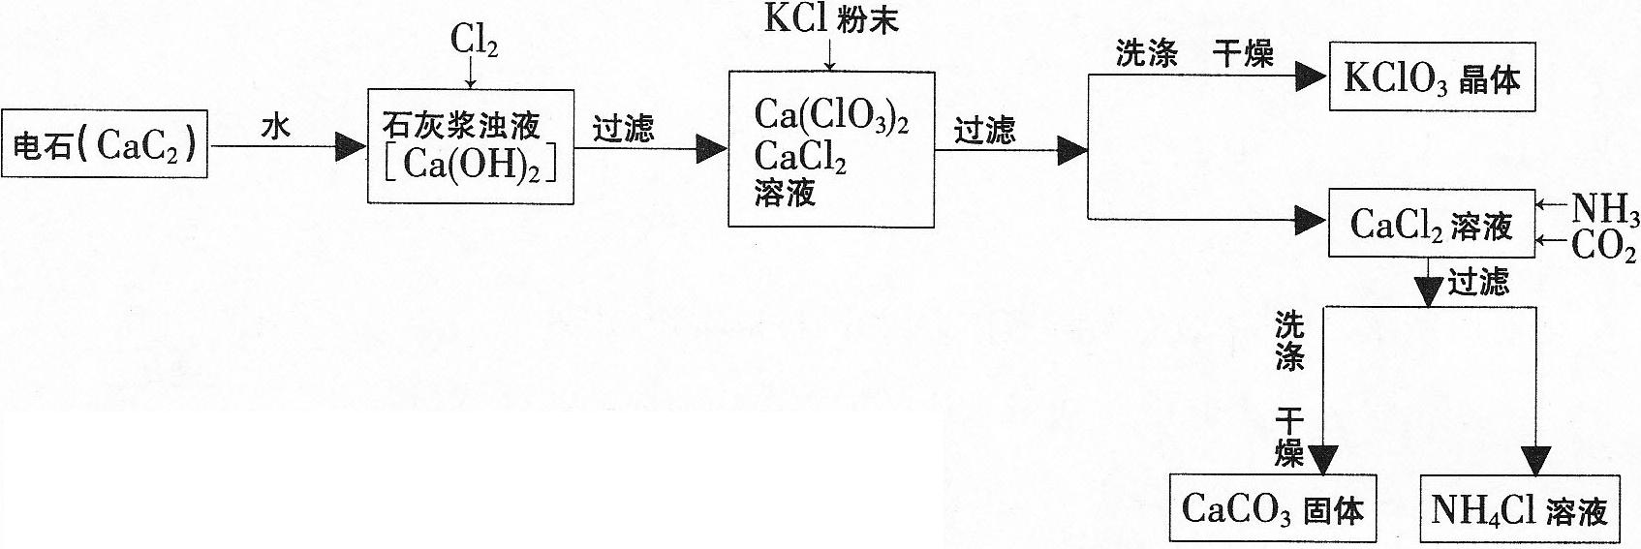
按要求回答下列问题：
(1)请将电石与水反应的化学方程式补充完整：
(2)有关物质常温下的溶解度如下：
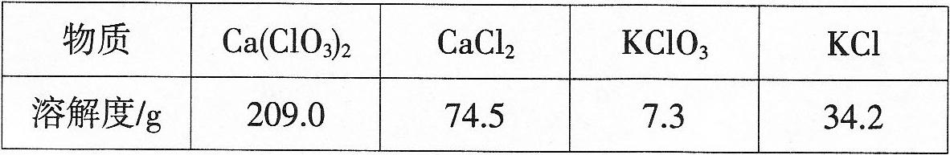
上述流程中加入了KCl粉末，KCl与________（填化学式）发生了复分解反应得KClO₃晶体，该过程得到KClO₃晶体的原因是____________。
(3)写出向CaCl₂溶液中通入两种气体生成CaCO₃的化学方程式：________________。
三、实验题（本大题包括2小题，共23分）
16.（12分）氨对工业及国防具有重要意义，下图为某化学小组同学模拟工业合成氨原理设计如下实验。
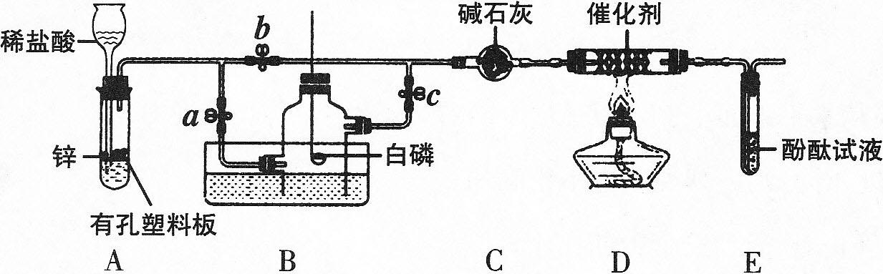
完成以下实验中相关问题：
(1)检查装置气密性。
(2)关闭ac，打开b，从长颈漏斗中加入稀盐酸，A中发生反应生成氢气的化学方程式为________________，在E出口处收集H₂并验纯。
(3)关闭a、b、c在盛满空气的多孔玻璃钟罩内用激光点燃足量白磷，此操作的目的是____________。
(4)待多孔玻璃钟罩冷却到室温，先打开a，再加热D处的酒精灯，最后打开止水夹____，H₂、N₂在催化剂的作用下生成NH₃，该反应的化学方程式为____________。实验过程中C装置的作用是________，E装置的现象为________，此现象说明NH₃溶于水后溶液呈____性。
(5)实验室用固体Ca(OH)₂和固体NH₄Cl混合在加热条件下制NH₃，应选用下图哪个装置____（填“A”或“B”），该反应的化学方程式为________________。
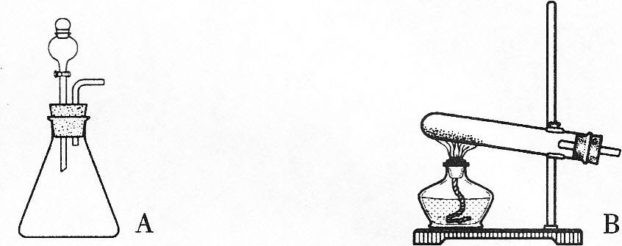
17.（11分）I．小茗同学利用硫酸铜溶液进行趣味实验，他将浸泡了硫酸铜溶液的滤纸在酒精灯火焰上点燃，观察到滤纸颜色变白，由湿变干后燃烧，在燃烧后的灰烬中出现了红色固体，他很好奇，进行了相关探究，请填写有关空白。
[实验目的]探究红色固体组成
[查阅资料](1)温度达200℃时，白色CuS0₄开始分解生成CuO和另一种氧化物，此反应前后各元素化合价保持不变，请写出CuSO₄开始分解时的化学方程式________________。
(2)温度超过1000℃时，CuO分解生成Cu₂O，Cu₂O呈红色，可与稀硫酸反应，化学方程式为：Cu₂O+H₂SO₄=CuSO₄+Cu+H₂O
[做出猜想]假设红色固体成分：①可能是Cu②可能是Cu₂O③还可能是________的混合物。
[实验探究及推理]若取少量红色固体于试管中，加入稀硫酸：
(1)若固体不溶解，溶液仍呈无色，确定红色固体为________，同时也说明滤纸燃烧时的温度低于________ ℃。
(2)若固体溶解，溶液呈蓝色，是否可以确定红色固体成分____（填“是”或“否”），原因是____________________。
Ⅱ．小茗同学又做了氢气还原氧化铜的实验，结果试管内壁上粘有紫红色物质，老师给了一瓶稀盐酸，请问在实验室条件下如何洗净该试管？简述操作过程____________________。
四、计算题（共8分）
18.向含10g NaOH的溶液中通入一定量的CO₂，然后在低压条件下蒸干得12.6g白色固体，通过计算确定该白色固体的成分及其各组成成分的质量（写出计算过程）。
[查阅资料]1.
2.NaHCO₃溶液在低压蒸干条件下得到的固体不分解。
物理卷
一、选择题（本大题共10小题，每小题4分，共40分。在每小题所给出的四个选项中，只有一项是符合题目要求的，请将正确选项的序号填涂在答题卡上）
1．下列有关物态变化的叙述中正确的是
A．蒸发和沸腾在任何温度下都能发生
B．烧水时在壶口上方看到的“白气”是水蒸气
C．衣柜里的樟脑丸逐渐减少是汽化现象
D．霜的形成是凝华现象，放出热量
2．下列光现象与其成因对应正确的是
A．雨后彩虹——光的反射 B．形影不离——光的直线传播
C．海市蜃楼——光的直线传播 D．水中倒影——光的折射
3．下列说法正确的是
A．拿到月球上的物体质量变小 B．声音是电磁波的一种
C．热量一定从内能大的物体传递给内能小的物体 D．物体的运动不需要力来维持
4．一辆汽车在平直的公路上做直线运动，下列s-t图象中能反映汽车做匀速运动的是
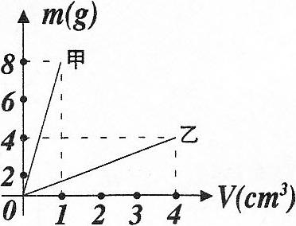
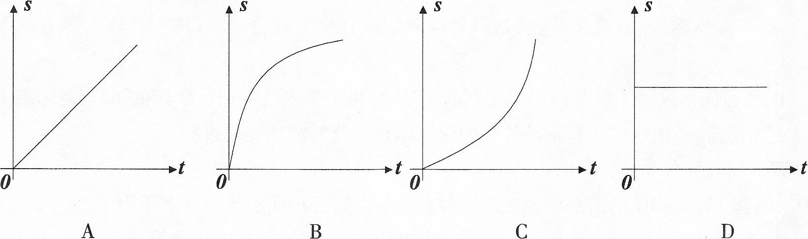[来源:学|科|网Z|X|X|K]
5．甲、乙两种物体的质量和体积的关系图象如图所示，若用质量相等的甲、乙两种物质分别制成等高的实心圆柱体A、B，把它们并排竖直放在水平地面上，则两圆柱体A、B对水平地面的压强之比是
A.4:1 B.8:1 C.4:3 D.1:2
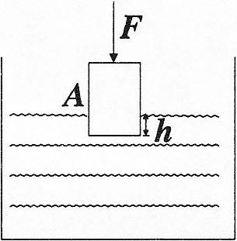
6．如右图所示，烧杯中装有某种液体，A为圆柱形木块，用外力F缓慢将A压入其中，h表示木块的下表面到液面的距离，下列关于木块所受浮力F浮和h的关系图像正确的是
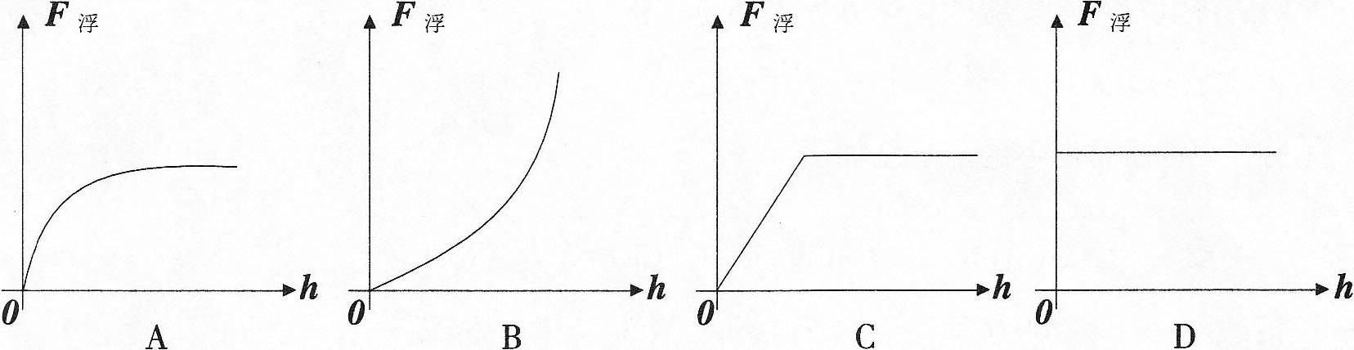[来源:学科网ZXXK]
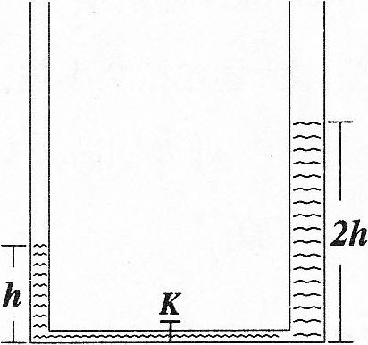
7．如图所示，两端开口的U型玻璃管竖直放置，底部带有一个阀门K，右管横截面积是左管的两倍，当阀门K关闭时，左、右管中水面的高度分别为h和2h，现将阀门K打开，液面稳定时，左管水面上升的距离是
A．$\frac{1}{2}$h B．$\frac{1}{3}$h
C．$\frac{2}{3}$h D.h
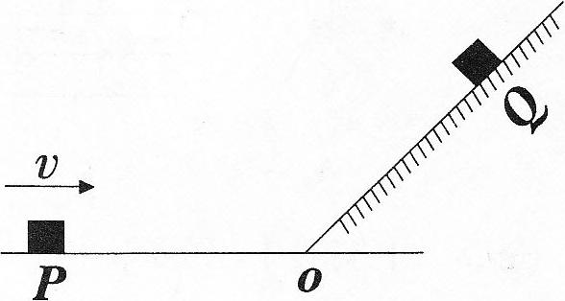
8．如图所示，木块从水平地面上P点以速度v向右运动冲上斜面，停在Q点。水平地面与斜面的粗糙程度相同，则下列说法中不正确的是
A．木块在Q点静止时，受到三个力的作用
B．木块在斜面上所受摩擦力方向始终沿斜面向下
C．木块能冲上斜面表明木块具有惯性
D．在此过程中，木块减少的动能一部分转化为木块的重力势能，一部分因摩擦生热转化为内能
9．a、b、c三辆汽车从甲地出发沿直线运动到乙地，其中a车以速度v做匀速直线运动到乙地；b车以速度v出发，先做加速运动再做减速运动，到达乙地时速度恰好还是v；c车也以速度v出发，先做减速运动再做加速运动，到达乙地时速度恰好也是v，三辆汽车运动时间分别为t_{a}、t_{b}和t_{c}，其大小关系正确的是
A.t_{a}=t_{b}=t_{c} B.t_{a}<t_{b}<t_{c} C.t_{c}>t_{a}>t_{b} D.t_{c}>t_{a}=t_{b}
10.如图所示电路中，电源电压不变，闭合开关S，当滑动变阻器的滑片P向右移动时，则下列说法正确的是
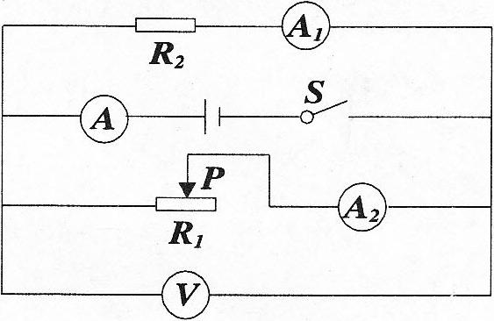
A．电流表与的示数的比值将减小
B．电压表的示数与电流表的示数的比值将减小
C．电压表的示数与电流表示数的乘积将增大
D．电流表与的示数的比值将增大
二、填空题（本大题共3小题，每空2分，共20分）
11.如图所示，F和F'为凸透镜的焦点，P和P'到凸透镜的距离为二倍焦距。
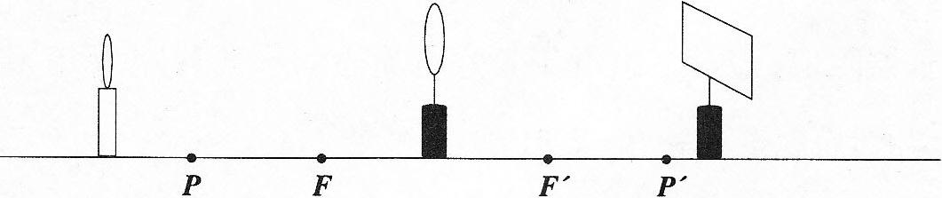
(1)保证蜡烛、凸透镜的位置不变，应将光屏向________（填“左”或“右”）移动，才能在光屏上得到清晰倒立的________（填“放大”或“等大”或“缩小”）的实像。
(2)若将图示装置模拟人的眼睛成像系统，成像总在光屏左侧，该种情况表明这样的眼睛是____视眼（填“近”或“远”），需要配戴一个焦距合适的____（填“凹”或“凸”）透镜才能加以矫正。
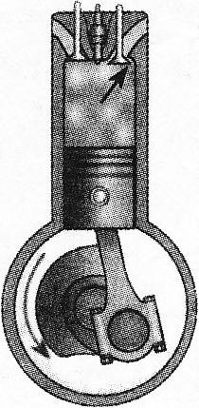
12.将体积相等的实心铅球和铁球放在同一个水平桌面上，则铅球的重力势能________（填“大于”或“等于”或“小于”）铁球的重力势能（以地面为参考面，ρ_{铅}>ρ_{铁}）。现将铅球斜向上方抛出落至地面，此现象表明力是改变物体________的原因，此过程中铅球的动能变化是________。
13.如图是汽油机工作的________冲程。汽油机工作时要产生大量的热，通常采用水循环将热量带走，这是利用水________的特性。水箱中5kg的水温度升高了20℃，这些水吸收的热量为________J，水的比热容为4.2×10³J／(kg•℃)。
三、作图题（每小题3分，共6分）
14.将一个重量为G的小球从空中某点静止释放，落在竖直放置的轻弹簧上，压缩到最低点后，再被弹起。在答题卡上画出小球在最低点时的受力示意图。[来源:学科网ZXXK]
15.在通电螺线管的磁场中放置一个小磁针，小磁针静止时指向如图所示，请标明电源的“正”“负”极，并画出螺线管导线的绕法。（画出一种情况即可）
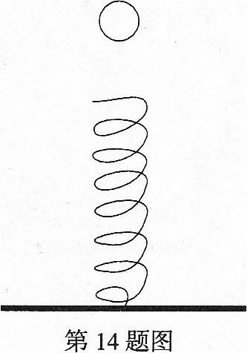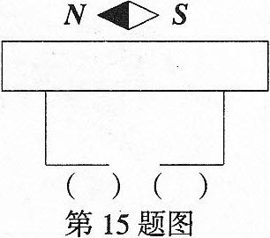
四、实验探究题（本大题共2小题，16题7分，17题12分，共19分）
16.（7分）如图所示是“探究影响滑动摩擦力大小因素”的实验装置图，长木板固定不动。
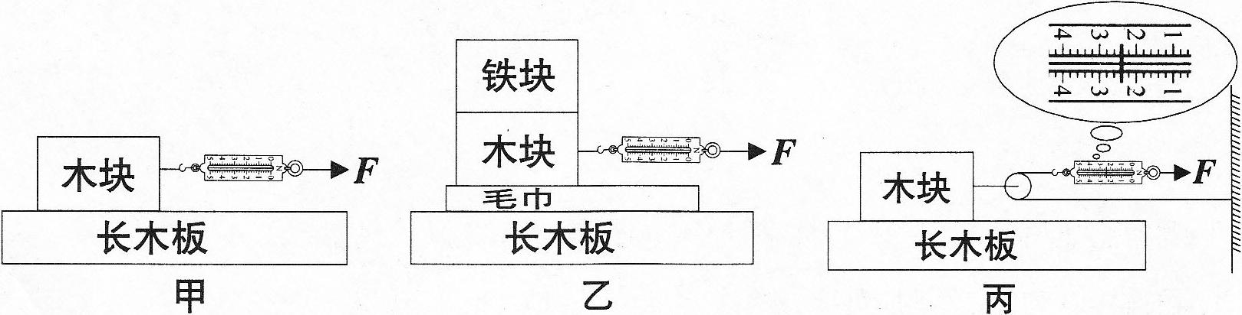
(1)甲乙两图中当弹簧测力计拉着木块沿水平方向做________运动时，测力计的读数才等于滑动摩擦力。
(2)此实验的研究方法是________。
(3)比较甲乙两图，能否得出滑动摩擦力与压力和接触面的粗糙程度都有关？为什么？____________________。
(4)丙图中木块匀速运动时测力计的读数是____N，滑动摩擦力为____N。（不计滑轮、绳子的重量及二者间摩擦）
(5)若某次实验时木块做加速运动，则所测得滑动摩擦力________（填“偏大”或“偏小”）。
17.（12分）某同学做“测定小灯泡的电功率”实验，电源电压3V且保持不变，滑动变阻器标有“3A、5Ω”的字样，所用小灯泡是额定电压为“2.5V”和“2.2V”中的一个。
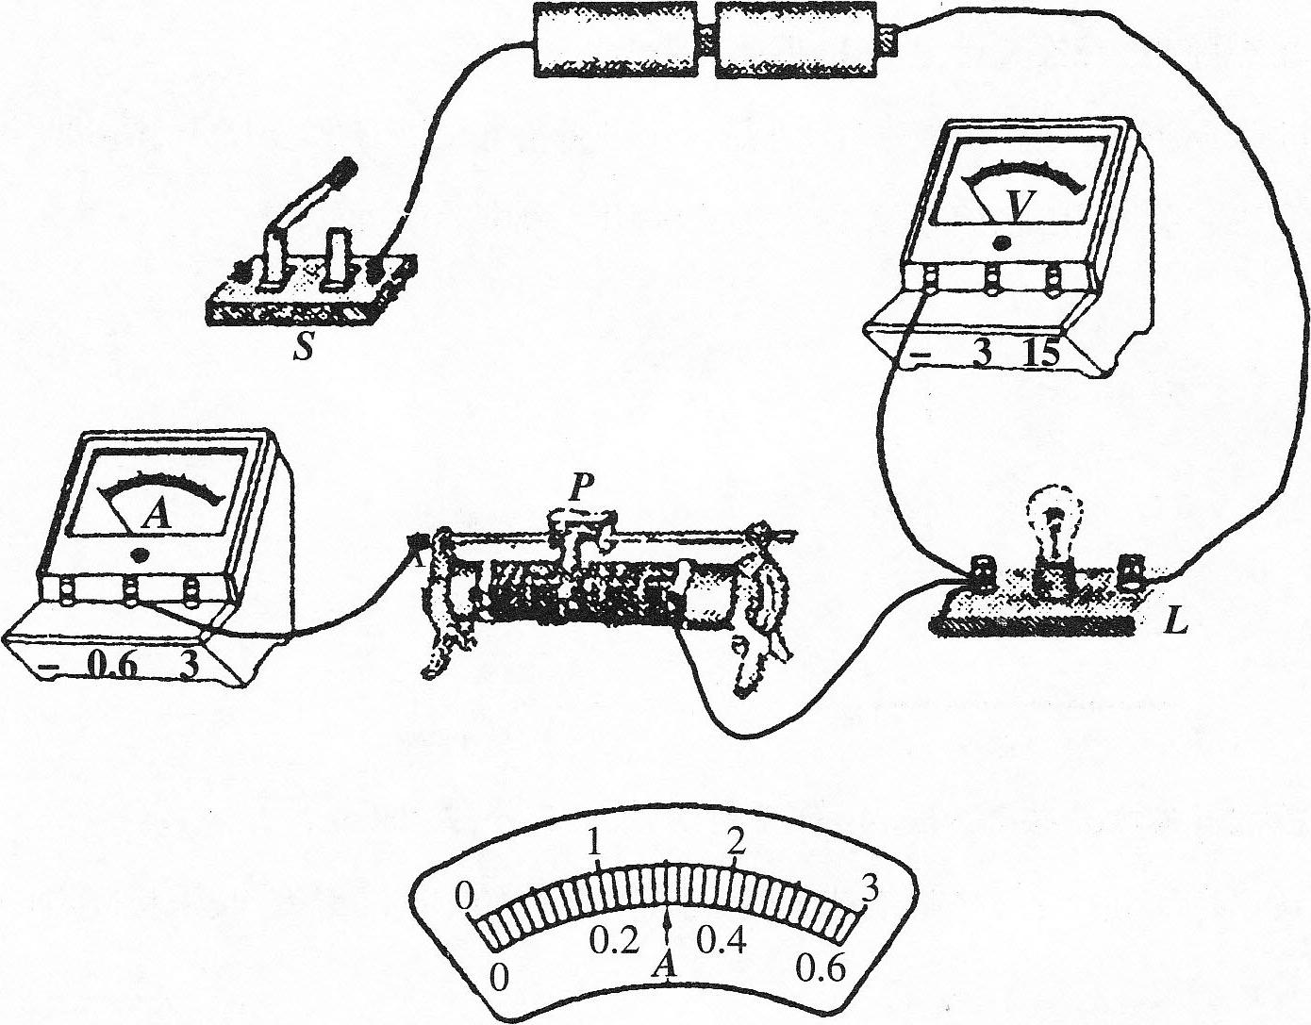
(1)电路图如图所示，图中尚有两根导线未连接，请用笔画线代替导线补上。
(2)在连接电路中，开关应处于________状态。（填“闭合”或“断开”）
(3)闭合开关前，滑动变阻器上的滑片应移到____端。（填“左”或“右”）
(4)闭合开关后，移动滑动变阻器的滑片，发现滑片在中点附近位置时，小灯泡正常发光，此时电流表示数如图，小灯泡的额定电流为____A，则该实验中所用小灯泡的额定功率为____W。继续移动滑动变阻器的滑片，发现小灯泡发出耀眼的亮光，则此时小灯泡的功率________额定功率。（填“大于”、“等于”或“小于”）
五、计算题（本大题共2小题，第18题7分，第19题8分，共15分。解题时要写出必要的文字说明、依据的主要公式或变形公式，运算过程和结果要写明单位，只有结果、没有过程不能得分）
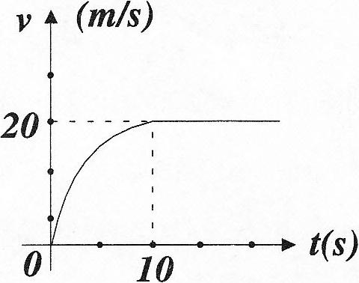
18.（7分）一辆汽车以恒定的功率在平直的公路上做直线运动，其v-t图像如下，在第10s时速度达到20m/s，通过的路程为120m。
求：(1)在0～10s内汽车的平均速度。
(2)设汽车在行驶过程中所受阻力不变，大小为f=4000N，那么在O～10s内汽车发动机产生的牵引力所做的功是多少焦耳。
(3)若发动机的转化效率为80%，则需要燃烧多少千克汽油才能使发动机做这么多功。(已知汽油的热值大约为5×10⁷J/kg)
19.（8分）如图所示，设电源电压U恒定不变，R为定值电阻，R'为滑动变阻器。闭合开关，移动滑片改变变阻器阻值，记录多组电压表和电流表的示数分别为U₁和I₁，然后输入计算机绘制出U₁-I₁图像如下，结合电路和U₁-I₁图像。
求：(1)电源电压U和定值电阻R的阻值。
(2)调节滑动变阻器R'，当R'的阻值多大时，变阻器R'消耗的功率最大，最大值是多少。
